«Выбирай свою дорогу»

24 марта для учащихся 6-10 классов объединений ДД(Ю)Т была проведена профориентационная программа «Выбирай свою дорогу».

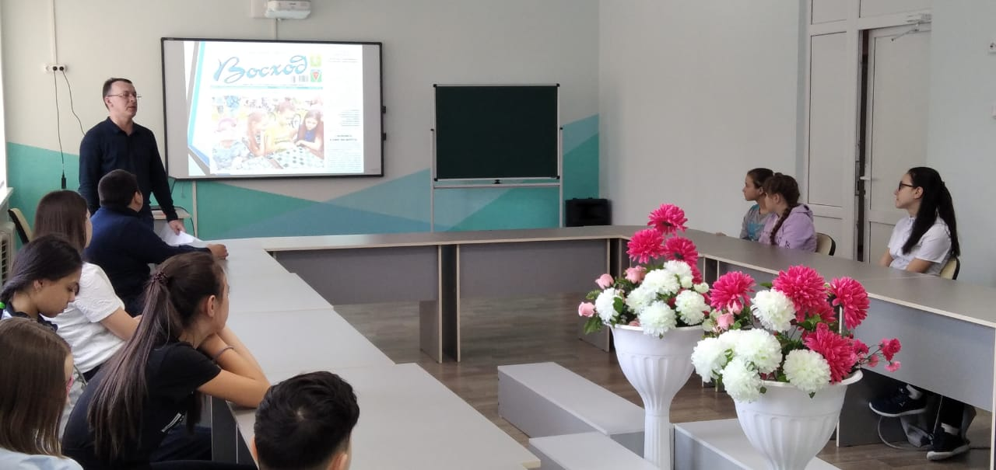
Член Союза журналистов РФ и РБ А.Ф. Умитбаев – рассказал учащимся о профессии журналиста на примере редакции городской газеты «Восход».
Ребята узнали о том, в чем заключается работа журналиста, какие обязанности он выполняет, с чем ему приходится сталкиваться в своей работе. Анвар Флюрович привел несколько примеров из практики работы в редакции городской газеты, из которых ребята узнали некоторые журналистские термины, получили советы, как разговорить замкнутого собеседника, как составить грамотный и интересный читателю текст, какие фразы и заголовки не стоит использовать при написании материала, как правильно фотографировать для газеты и др.
Вывод, сделанный в заключение профориентационной программы: форма подачи новостей может меняться, но потребность в них останется всегда, а значит, востребована будет и профессия журналиста.

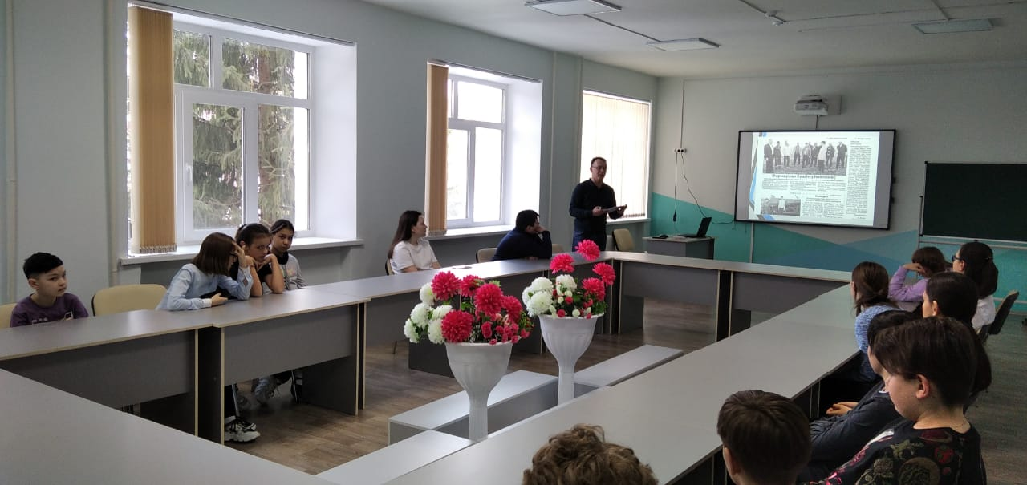
Участники программы – учащиеся:
«Лукоморье» (педагог Шпакова О.Н.), «НРИТТА» (педагог Галеева А.Д.), «Грация» (педагог Косилова С.В.), «Фантазия» (педагог Коротцова Г.Р.), «Обертон» (педагог Иванчишина Ю.Г.), «Jump» (педагог Шерстнева Ж.Г.).

